Лабораторная работа № 5

Процедуры и функции

Цель работы: научиться реализовывать процедуры и функции средствами Free Pascal.

Оборудование: PC, Lazarus

Задача № 1

Постановка задачи: Перевести дюймы в сантиметры от 0 до 100 дюймов. (1 дюйм=2.5см). Результаты вывести в виде таблицы. Операторы для формирования вывода таблицы оформить в виде пользовательской процедуры.

Математическая модель:
1 дюйм = 2.5 см

Список идентификаторов (обозначение переменных):
Таблица 1

Имя | Смысл | Тип
i | Сантиметры | integer
P | Процедура перевода сантиметров в дюймы | integer

Блок-схема:
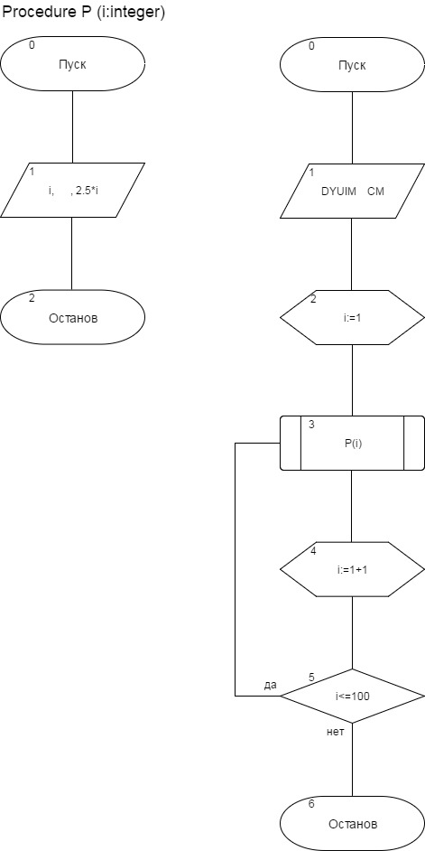

Код программы:
program Zadacha1;
procedure P(i:integer);
begin
writeln(i:3,' ',2.5*i:3:1);
end;
var i:integer;
begin
writeln('DYUIM CM');
for i:=1 to 100 do
P(i);
readln
end.

Результаты выполненной работы:
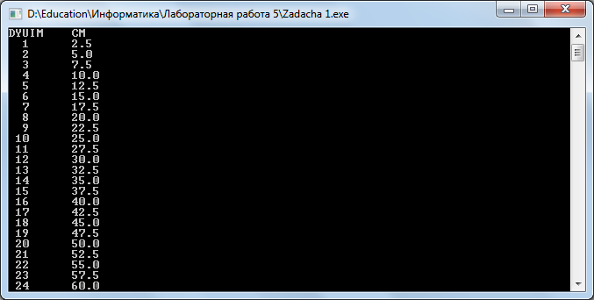

Анализ результатов вычисления: Программа вычисляет и выводит в виде таблицы перевод сантиметров в дюймы в соответствии с формулой, используя пользовательскую процедуру.

Задача №2

Постановка задачи: напишите функцию возведения в

степень по формуле 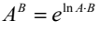 и используйте ее в программе для возведения в 4-ю степень вещественного числа 2,87.

Математическая модель:

Блок-схема:
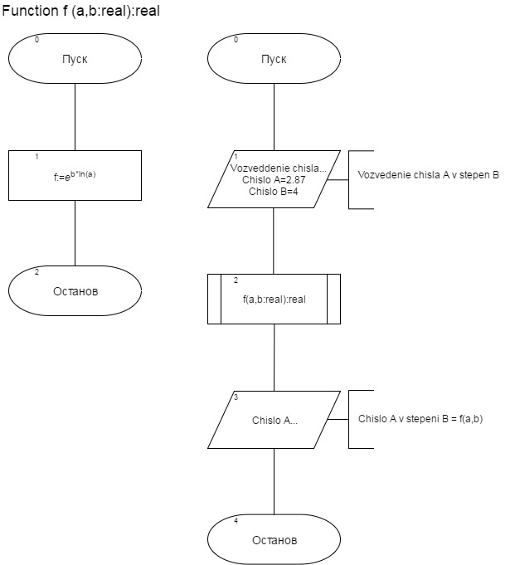

Список идентификаторов (обозначение переменных):
Таблица 2

Имя | Смысл | Тип
a | Основание степени | real
b | Показатель степени | real
f | Функция, вычисляющая степень числа a с показателем b | real

Код программы:
Program Zadacha2;
function f(a,b:real):real;
begin
f:=exp(b*ln(a));
end;
var a, b:real;
begin
a:=2.87;
b:=4;
writeln('Vozvedenie chisla A v stepen B');
writeln ('Chislo A = ', a:2:3);
writeln ('Chislo B = ', b:2:3);
writeln('Chislo A v stepeni B = ', f(a,b):1:3);
readln
end.

Результаты выполненной работы:
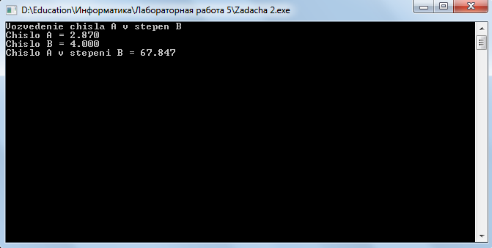
Анализ результатов вычисления: программа использует функцию для возведения числа в степень по формуле для возведения в 4-ую степень вещественного числа 2,87.

Задача №3

Постановка задачи: Вычислить площадь фигуры, заданной сторонами. Фигура не является прямоугольником, а треугольники, которые ее составляют, не являются прямоугольными.

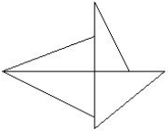

Математическая модель:
- Для удобства решения и реализации, обозначим каждую сторону фигуры:
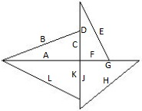
- S=S_{ABC}+S_{DFE}+S_{GHJ}+S_{KLA};
- S_{треуг.}=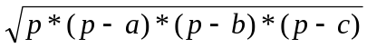, где a, b, c – стороны треугольника, p – полупериметр ;
- p=(a+b+c)/2;

Список идентификаторов (обозначение переменных):
Таблица 3

Имя | Смысл | Тип
a | Сторона фигуры | real
b | Сторона фигуры | real
с | Сторона фигуры | real
d | Сторона фигуры | real
e | Сторона фигуры | real
f | Сторона фигуры | real
g | Сторона фигуры | real
h | Сторона фигуры | real
j | Сторона фигуры | real
k | Сторона фигуры | real
l | Сторона фигуры | real
s | Функция, вычисляющая площадь треугольника | real
p | Полупериметр | real

Блок-схема:
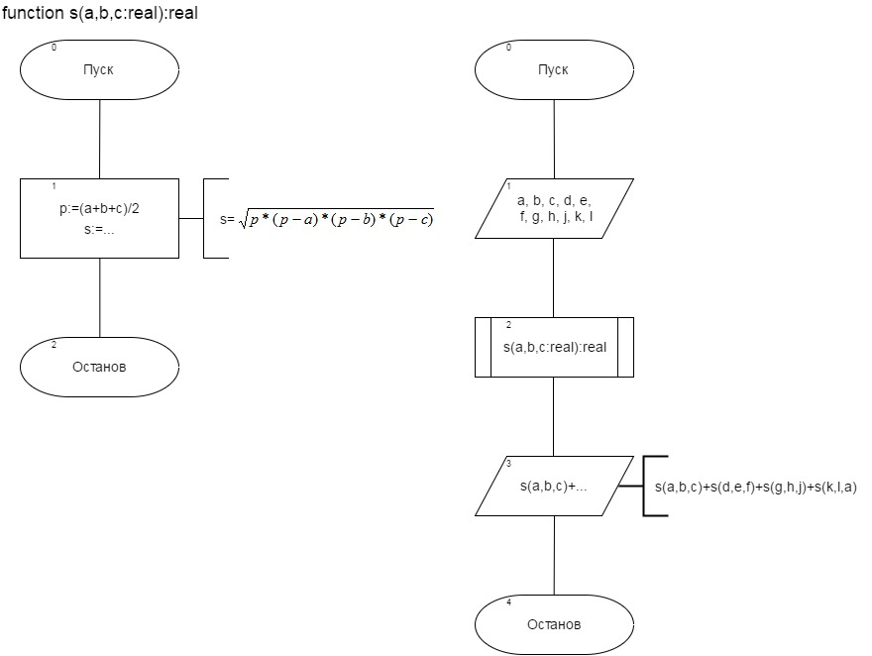

Код программы:

Program Zadacha3;

function s(a,b,c:real):real;

var p:real;

begin

p:=(a+b+c)/2;

s:=sqrt(p*(p-a)*(p-b)*(p-c));

end;

var a, b, c, d, e, f, g, h, j, k, l:real;

begin

writeln('Vvedite dliny storon figury');

readln(a, b, c, d, e, f, g, h, j, k, l);

writeln('Ploschad figury = ', s(a,b,c)+s(d,e,f)+s(g,h,j)+s(k,l,a):3:3);

readln

end.

Результаты выполненной работы:
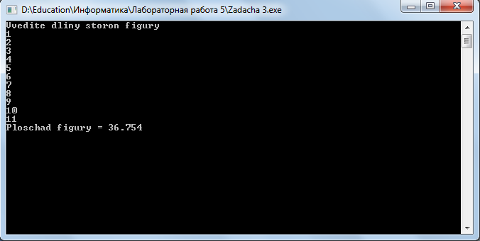

Анализ результатов вычислений: Программа вычисляет площадь фигуры, которая состоит из треугольников и задана только сторонами, используя функцию.

Задача №4

Постановка задачи: С клавиатуры вводится число. Вывести на экран столько элементов ряда Фибоначчи, сколько указал пользователь. Вычисление ряда организовать в функцию. Например, если на ввод поступило число 6, то вывод должен содержать шесть первых чисел ряда Фибоначчи: 1 2 3 5 8 13.
Математическая модель: Последовательность чисел Фибоначчи {F_{n}} задаётся линейным рекуррентным соотношением:
F₀=0; F₁=1; F_{n}=F_{n-1}+F_{n-2}, n≥2, n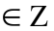.

Список идентификаторов (обозначение переменных):
Таблица 4

Имя | Смысл | Тип
a | Число Фибоначчи с порядковым номером n-2 | integer
b | Число Фибоначчи с порядковым номером n-1 | integer
с | Число, в котором хранится b перед тем, как к нему прибавится a | integer
n | Общее количество чисел, которое необходимо вывести | integer
f | Функция, вычисляющая и выводящая на экран ряд чисел Фибоначчи | integer

Блок-схема:
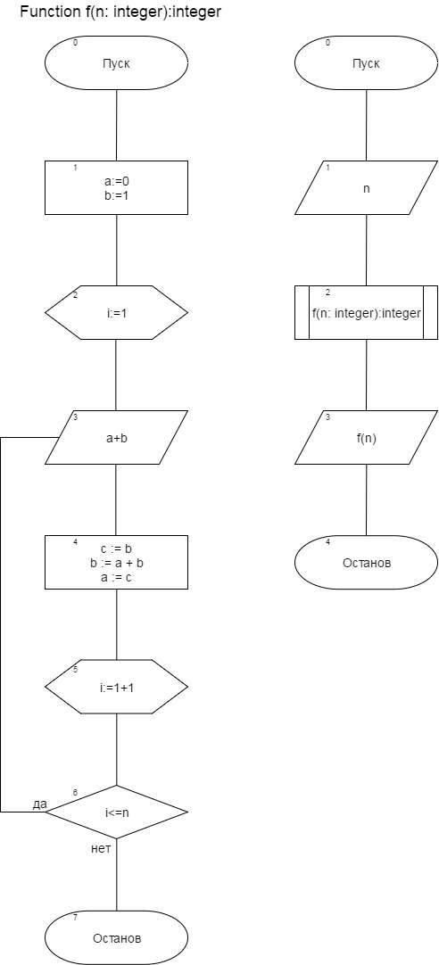

Код программы:

program Zadacha4;

function f(n: integer):integer;

var a,b,c,i:integer;

begin

a := 0;

b := 1;

for i:=1 to n do begin

write(a+b,' ');

c := b;

b := a + b;

a := c;

end;

readln

end;

var n: integer;

begin

write('n = ');

readln(n);

write(f(n));

end.

Результат выполненной работы:

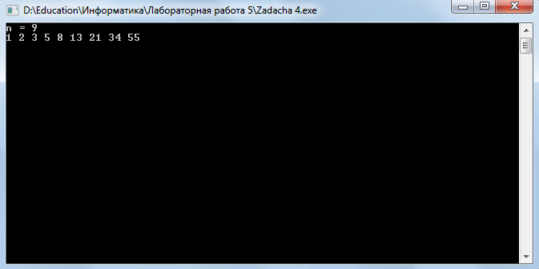

Анализ результатов вычислений: Программа вычисляет и выводит на экран с помощью функции столько элементов ряда Фибоначчи, сколько указал пользователь. Например, если на ввод поступило число 6, то вывод должен содержать шесть первых чисел ряда Фибоначчи: 1 2 3 5 8 13.

Вывод.
Таким образом, были изучены метод применения процедур и функций средствами Free Pascal.

